

โปรแกรมคำนวณโจทย์คณิตศาสตร์
กลุ่มนักคอมพิวเตอร์ใหญ่

โดย

- นายชัยภัทร เวียงวิเศษ รหัสนักศึกษา 683120100109
- นางสาวศศิธร โปธา รหัสนักศึกษา 683120100124
- นางสาวปณิตา อาจหาญ รหัสนักศึกษา 683120100128

สาขาวิทยาการคอมพิวเตอร์
คณะวิทยาศาสตร์และเทคโนโลยี มหาวิทยาลัยราชภัฏมหาสารคาม

คำนำ

รายงานเล่มนี้จัดทำขึ้นเพื่อเป็นส่วนหนึ่งของวิชาPogrammingเพื่อให้ได้ศึกษาหาความรู้ในเรื่องโปรแกรมคำนวณโจทย์คณิตศาสตร์และได้ศึกษาอย่างเข้าใจเพื่อเป็นประโยชน์กับการเรียน
ผู้จัดทำหวังว่า รายงานเล่มนี้จะเป็นประโยชน์กับผู้อ่าน หรือนักเรียน นักศึกษา ที่กำลังหาข้อมูลเรื่องนี้อยู่ หากมีข้อแนะนำหรือข้อผิดพลาดประการใด ผู้จัดทำขอน้อมรับไว้และขออภัยมา ณ ที่นี้ด้วย
ผู้จัดทำ
นายชัยภัทร เวียงวิเศษ นางสาวศศิธร โปธา นางสาวปณิตา อาจหาญ
วันที่29/09/2568

สารบัญ
หน้า

1. วัตถุประสงค์ของโปรแกรม 1
1.1. เพื่อช่วยให้ผู้ใช้ฝึกฝนการคิดเลขพื้นฐาน เช่น การบวก ลบ คูณ หาร ผ่านการเล่นเกมตอบคำถาม 1
1.2. เพื่อพัฒนาโปรแกรมเกมตอบคำถามด้วยภาษา Python โดยใช้ GUI จากไลบรารี Tkinter 1
1.3. เพื่อเสริมทักษะการใช้ตัวแปร, ฟังก์ชัน, และคลาสในการเขียนโปรแกรม 1
1.4. เพื่อฝึกทักษะการคิดคำนวณทางคณิตศาสตร์ 1
1.5. เพื่อสร้างเกมแบบโต้ตอบโดยใช้ Python 1
1.6. เพื่อฝึกใช้ตัวแปร ฟังก์ชัน เงื่อนไข และลูป 1
2. Pseudo Code and Flow Chart 2
2.1. Pseudo Code 2
2.2. Flow Chart 6
3. รายละเอียดของโปรแกรม 8
3.1. รายละเอียดของตัวแปร 8
3.2. รายละเอียดของ Functions 9
3.3. รายละเอียดของ IF 9
3.4. รายละเอียดของ Loop 10
4. Code ของโปรแกรม 11
5. หน้าจอการแสดงผลโปรแกรม 12
6. การแบ่งหน้าที่การทำงานภายในกลุ่ม 12

วัตถุประสงค์ของโปรแกรม

เพื่อช่วยให้ผู้ใช้ฝึกฝนการคิดเลขพื้นฐาน เช่น การบวก ลบ คูณ หาร ผ่านการเล่นเกมตอบคำถาม

เพื่อพัฒนาโปรแกรมเกมตอบคำถามด้วยภาษา Python โดยใช้ GUI จากไลบรารี Tkinter

เพื่อเสริมทักษะการใช้ตัวแปร, ฟังก์ชัน, และคลาสในการเขียนโปรแกรม

เพื่อฝึกทักษะการคิดคำนวณทางคณิตศาสตร์

เพื่อสร้างเกมแบบโต้ตอบโดยใช้ Python

เพื่อฝึกใช้ตัวแปร ฟังก์ชัน เงื่อนไข และลูป

Pseudo Code and Flow Chart

Pseudo Code
เริ่มโปรแกรม
สร้างหน้าต่าง GUI ขนาด 500x400
ตั้งชื่อหน้าต่างเป็น "Advanced Math Quiz"
กำหนดสีพื้นหลัง

กำหนดตัวแปร
score ← 0
time_left ← 45

สร้าง Label แสดงหัวข้อ "Advanced Math Quiz"
สร้าง Label สำหรับแสดงโจทย์คณิตศาสตร์
สร้างปุ่มตัวเลือกคำตอบ 4 ปุ่ม
สร้าง Label สำหรับแสดงคะแนน
สร้าง Label สำหรับแสดงเวลา
สร้าง Label สำหรับแสดงผลลัพธ์ (ถูก/ผิด)

เรียกฟังก์ชัน next_question()
เรียกฟังก์ชัน update_timer()

ฟังก์ชัน next_question()
สุ่มตัวเลข num1 และ num2
สุ่มเครื่องหมายการคำนวณ ( +, -, x, ÷ )

ถ้าเครื่องหมายเป็น "+"
correct_answer ← num1 + num2
ถ้าเครื่องหมายเป็น "-"
correct_answer ← num1 - num2
ถ้าเครื่องหมายเป็น "x"
correct_answer ← num1 * num2
ถ้าเครื่องหมายเป็น "÷"
สร้าง num1 ใหม่โดย num1 = num1 * num2
correct_answer ← num1 ÷ num2

แสดงโจทย์ใน Label

สร้างลิสต์ answers ← correct_answer
ทำซ้ำจนกว่าจะได้คำตอบ 4 ข้อ
สุ่ม wrong_answer
ถ้า wrong_answer ไม่ซ้ำกับ correct_answer และ answers
เพิ่ม wrong_answer ลงใน answers

สลับตำแหน่งคำตอบ
กำหนดข้อความปุ่มแต่ละปุ่มด้วยคำตอบจาก answers
correct_option ← ตำแหน่ง correct_answer ใน answers

ฟังก์ชัน check_answer(choice)
ถ้า choice = correct_option
score ← score + 1
แสดงข้อความ "Correct!" เป็นสีเขียว
มิฉะนั้น
แสดงข้อความ "Wrong! Ans = correct_answer" เป็นสีแดง
แสดงคะแนนปัจจุบัน
เรียกฟังก์ชัน next_question()

ฟังก์ชัน update_timer()
ถ้า time_left > 0
ลด time_left ลง 1
แสดงเวลาใน Label
เรียก update_timer() อีกครั้งหลัง 1 วินาที
มิฉะนั้น
เรียกฟังก์ชัน end_game()

ฟังก์ชัน end_game()
แสดงข้อความ "หมดเวลา!" ใน Label
แสดงคะแนนรวมใน Label
ปิดการใช้งานปุ่มตัวเลือกทั้งหมด

จบโปรแกรม

Flow Chart
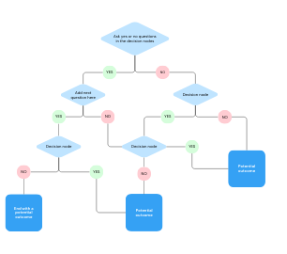

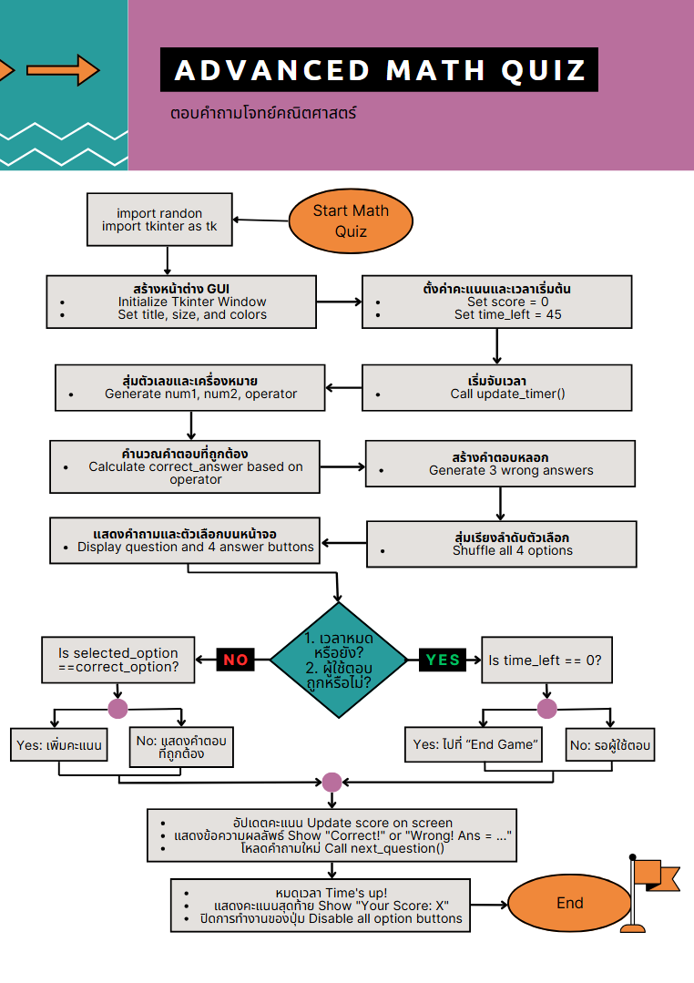

รายละเอียดของโปรแกรม

รายละเอียดของตัวแปร

ชื่อ | ชนิด | Global/Local | หน้าที่
self.root | Object (Tk) | Global (ในคลาส) | ใช้อ้างอิงถึงหน้าต่างหลักของโปรแกรม Tkinter
self.score | Integer (int) | Global (ในคลาส) | เก็บคะแนนรวมของผู้เล่น
self.time_left | Integer (int) | Global (Attribute) | เก็บเวลาที่เหลือในการทำแบบทดสอบ (เริ่มต้น 45 วินาที)
self.title | Label | Global (ในคลาส) | แสดงหัวข้อของโปรแกรม (Advanced Math Quiz)
self.question_label | Label | Global (ในคลาส) | ใช้แสดงโจทย์คณิตศาสตร์ในแต่ละรอบ
self.option_buttons | List (ของ Button) | Global (ในคลาส) | เก็บปุ่มตัวเลือกคำตอบ 4 ปุ่ม
self.score_label | Label | Global (ในคลาส) | แสดงคะแนนของผู้เล่น
self.timer_label | Label | Global (ในคลาส) | แสดงเวลาที่เหลือบนหน้าจอ
self.result_label | Label | Global (ในคลาส) | แสดงผลลัพธ์ว่าคำตอบถูกหรือผิด
self.num1 | Integer (int) | Local (method) | ตัวเลขแรกในโจทย์คณิตศาสตร์
self.num2 | Integer (int) | Local (method) | ตัวเลขที่สองในโจทย์คณิตศาสตร์
self.operator | String (str) | Local (method) | เครื่องหมายทางคณิตศาสตร์ เช่น +, -, x, ÷
self.correct_answer | Integer (int) | Local (method) | คำตอบที่ถูกต้องของโจทย์
answers | List | Local (method) | เก็บรายการคำตอบ (1 คำตอบที่ถูก + 3 คำตอบหลอก)
wrong | Integer (int) | Local (loop) | ใช้เก็บคำตอบผิดที่สุ่มขึ้นมา
i | Integer (int) | Local (loop) | ตัวแปรวนลูป ใช้สำหรับเข้าถึงแต่ละปุ่มคำตอบ
choice | Integer (int) | Parameter | รับค่าจากปุ่มที่ผู้ใช้กด เพื่อเปรียบเทียบกับคำตอบที่ถูก

รายละเอียดของ Functions
ชื่อ | parameter | return | หน้าที่
__init__(self, root) | root (วัตถุ Tkinter window) | ไม่มี (None) | สร้าง GUI, กำหนดค่าตั้งต้น (score, time_left), สร้างป้ายข้อความ (Label), ปุ่ม (Button) และเริ่มต้นเกม
next_question(self) | ไม่มี | ไม่มี (None) | สุ่มสร้างโจทย์คณิตศาสตร์ (บวก, ลบ, คูณ, หาร), คำนวณคำตอบที่ถูกต้อง, สร้างคำตอบผิดแบบสุ่ม, อัปเดตปุ่มตัวเลือก
check_answer(self, choice) | choice (ตำแหน่งของปุ่มที่ผู้ใช้เลือก) | ไม่มี (None) | ตรวจสอบว่าผู้ใช้เลือกถูกหรือไม่, เพิ่มคะแนนถ้าถูก, แสดงผลถูก/ผิด, จากนั้นสุ่มโจทย์ใหม่
update_timer(self) | ไม่มี | ไม่มี (None) | จับเวลาถอยหลังทีละวินาที, อัปเดตป้ายเวลา, เมื่อหมดเวลาเรียก end_game()
end_game(self) | ไม่มี | ไม่มี (None) | แสดงข้อความ "หมดเวลา!", แสดงคะแนนสุดท้าย, และปิดการใช้งานปุ่มตัวเลือก

รายละเอียดของ IF
เงื่อนไขของ if | ชนิด | หน้าที่
if self.operator == "+" | ตรวจสอบชนิดตัวดำเนินการ (string เทียบเท่า) | ถ้าเป็นเครื่องหมายบวก → คำนวณผลลัพธ์เป็นการบวก
elif self.operator == "-" | ตรวจสอบชนิดตัวดำเนินการ (string เทียบเท่า) | ถ้าเป็นเครื่องหมายลบ → คำนวณผลลัพธ์เป็นการลบ
elif self.operator == "x" | ตรวจสอบชนิดตัวดำเนินการ (string เทียบเท่า) | ถ้าเป็นเครื่องหมายคูณ → คำนวณผลลัพธ์เป็นการคูณ
elif self.operator == "÷" | ตรวจสอบชนิดตัวดำเนินการ (string เทียบเท่า) | ถ้าเป็นเครื่องหมายหาร → ปรับค่า num1 ให้หารลงตัว และคำนวณผลลัพธ์เป็นการหาร
if wrong != self.correct_answer and wrong not in answers: | เงื่อนไขเชิงตรรกะ (boolean) | ใช้กรองคำตอบผิดที่สุ่มขึ้นมา ว่าไม่ซ้ำกับคำตอบถูก และยังไม่มีในชุดคำตอบ
if choice == self.correct_option: | เปรียบเทียบค่าดัชนี (int) | ตรวจสอบว่าผู้เล่นเลือกคำตอบที่ถูกต้องหรือไม่
if self.time_left > 0: | เปรียบเทียบค่าตัวเลข (int) | ตรวจสอบว่ายังมีเวลาเหลือหรือไม่ ถ้าใช่ → ลดเวลาและนับถอยหลังต่อ ถ้าไม่ใช่ → จบเกม

รายละเอียดของ Loop
เงื่อนไขของ if | ชนิด | หน้าที่
for i in range(4): | for loop (วนตามจำนวนรอบคงที่) | สร้างปุ่มคำตอบ 4 ปุ่มในตอนเริ่มโปรแกรม และเก็บไว้ใน self.option_buttons
while len(answers) < 4: | while loop (วนซ้ำตามเงื่อนไขตรรกะ) | ใช้สุ่มคำตอบหลอก (ผิด) จนครบ 4 ตัวเลือก โดยไม่ซ้ำกับคำตอบที่ถูกต้อง
self.root.after(...) | Tkinter event loop | ใช้สร้างลูปนับถอยหลังแบบไม่บล็อก UI โดยเรียก update_timer() ทุก 1000 มิลลิวินาที

Code ของโปรแกรม

เงื่อนไขของ if | ชนิด | หน้าที่
if self.operator == "+" | ตรวจสอบค่า string | คำนวณผลลัพธ์เป็นการบวก
elif self.operator == "-" | ตรวจสอบค่า string | คำนวณผลลัพธ์เป็นการลบ
elif self.operator == "x" | ตรวจสอบค่า string | คำนวณผลลัพธ์เป็นการคูณ
elif self.operator == "÷" | ตรวจสอบค่า string | ปรับ num1 ให้หารลงตัว และคำนวณผลลัพธ์เป็นการหาร
if wrong != self.correct_answer and wrong not in answers: | ตรวจสอบ boolean (and) | ป้องกันคำตอบผิดซ้ำกับคำตอบถูกหรือซ้ำใน list
if choice == self.correct_option: | ตรวจสอบค่าดัชนี (int) | เช็กว่าผู้เล่นเลือกคำตอบถูกหรือไม่
if self.time_left > 0: | ตรวจสอบค่าตัวเลข (int > 0) | ถ้ามีเวลา → ลดเวลาต่อ ถ้าไม่ → จบเกม
else: (ของ update_timer) | ทางเลือกเมื่อไม่เข้า if | ถ้าเวลาเหลือ = 0 ให้จบเกมโดยเรียก end_game()

หน้าจอการแสดงผลโปรแกรม
เงื่อนไขของ if | ชนิด | หน้าที่
if self.operator == "+" (และ elif อื่น ๆ) | ตรวจสอบค่า string | กำหนดโจทย์ที่จะแสดงใน question_label
if wrong != self.correct_answer and wrong not in answers: | boolean (and) | ควบคุมชุดคำตอบที่จะไปแสดงใน ปุ่มตัวเลือก
if choice == self.correct_option: | int เปรียบเทียบ index | อัปเดต result_label ให้แสดง Correct! หรือ Wrong!
if self.time_left > 0: | int > 0 | อัปเดต time_label ให้แสดงเวลาที่เหลือ ถ้า False เรียก end_game()
else: (ใน check_answer) | — | แสดงข้อความ “Wrong! Ans = …” บน result_label
else: (ใน update_timer) | — | แสดง “หมดเวลา!” และคะแนนรวมบน question_label/result_label
if self.operator == "+" (และ elif อื่น ๆ) | ตรวจสอบค่า string | กำหนดโจทย์ที่จะแสดงใน question_label

การแบ่งหน้าที่การทำงานภายในกลุ่ม
ชื่อ-สกุล | หน้าที่ | ร้อยละการทำงาน
นายชัยภัทร เวียงวิเศษ | ทำโปรเจ็ค | 35
นางสาวศศิธร โปธา | ทำเล่มโปรเจ็ค | 40
นางสาวปณิตา อาจหาญ | นำเสนอโปรเจ็ค | 25

